**ООО "Турфирма Таис", Санкт-Петербург,**

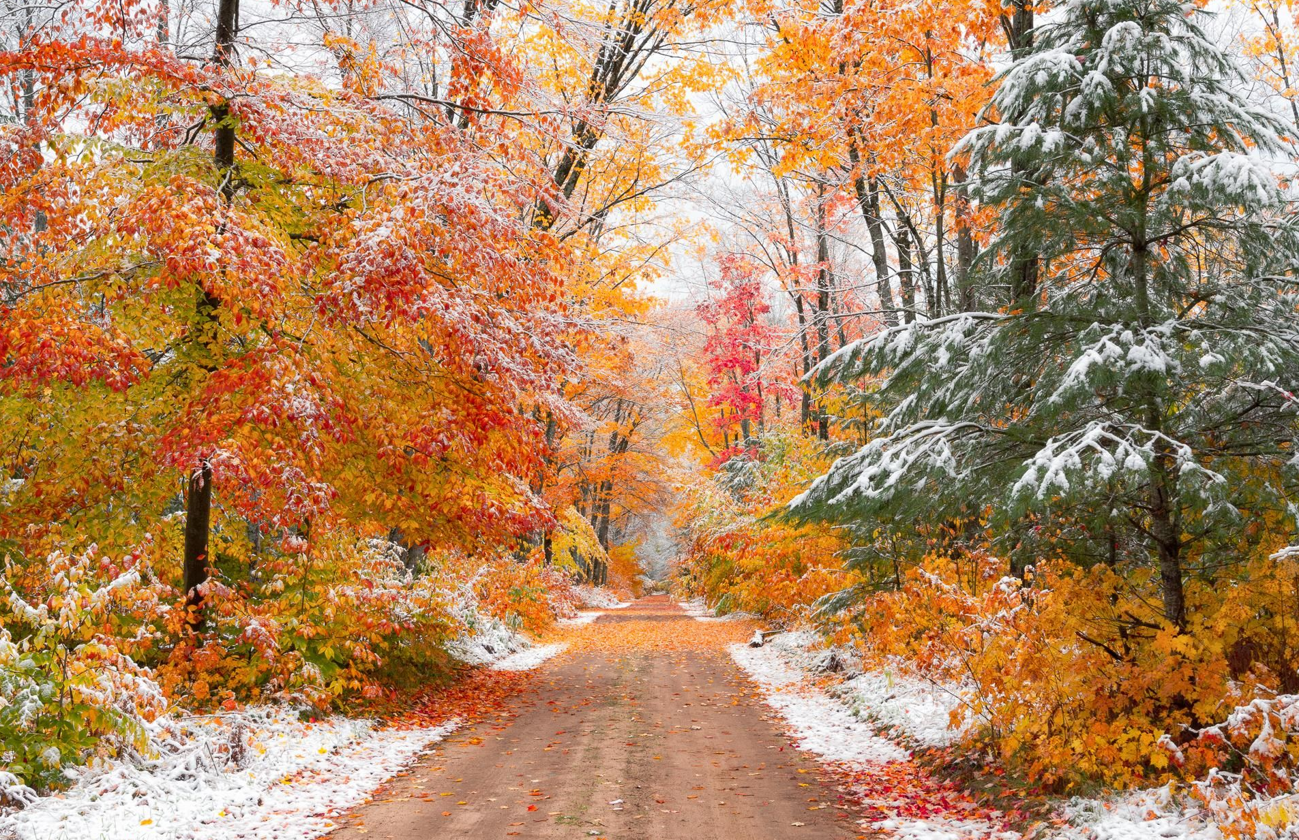

**191180, г. Санкт-Петербург, пер. Джамбула, дом 12, кв 6,**

**Тел. (812) 312-59-09**

[**info@tais.spb.ru**](mailto:info@tais.spb.ru)[www.tais.spb.ru](http://www.tais.spb.ru/)

**Стоимость обслуживания в Санкт-Петербурге школьных и студенческих групп**

**(при наличии студенческих билетов дневного отделения)**

***Осень – Зима-Весна***

**01 сентября 2024 – 31 марта 2025**

***Стандартные программы на 4 дня 3 ночи при отдельном обслуживании группы***

**Ц Е Н Ы В РУБЛЯХ, С ЧЕЛОВЕКА**

**Внимание! Цены даны для школьников и студентов старше 14 лет.**

**Для взрослых в составе школьной группы указаны доплаты после таблицы с ценой.**

***При затрагивании дат заезда группы нескольких ценовых периодов в гостинице, стоимость тура пересчитывается!***

|  |  |  |  |  |  |  |
| --- | --- | --- | --- | --- | --- | --- |
|  | (7009/01) 4 д / 3 н (7010/01) (7011/01) | | | | | |
| **ГОСТИНИЦА** | 40 + 4 взрослых бесплатно  ________________________  40 + 8 взрослых бесплатно | | | 30 + 3 взросл. бесплатно _______________________  **30** **+ 6** взросл бесплатно | 20 +2 взросл. бесплатно  ______________________  **20** **+4** взросл.бесплатно | 10 +1 взросл.бесплатно  ________________________  **10** **+2** взросл.бесплатно |
| **РГПУ им. Герцена, Казанская 6,**  **Стандартные номера с удобствами** Завтрак накрытие  **01.09.24 по 29.12.24** |  | **19796**  **21278** | | **20961**  **22443** | **22119**  **23572** | **24317**  **25792** |
| **РГПУ им. Герцена, Казанская 6,**  **Стандартные номера с удобствами Завтрак накрытие**  **30.12.24 по 08.01.25** |  | **21298**  **22916** | | **22462**  **24081** | **23597**  **25184** | **25818**  **27430** |
| **РГПУ им. Герцена, Казанская 6,**  **Стандартные номера с удобствами** Завтрак накрытие  **10.01.25 по 17.03.25** |  | **19367**  **20810** | | **20532**  **21975** | **21696**  **23111** | **23888**  **25324** |
| **РГПУ им. Герцена, Казанская 6, номера с удобствами на БЛОК (две комнаты),**  2+2, 2+3, 1+2. Завтрак накрытие  **01.09.24 по 29.12.24** |  | **17651**  **18938** | | **18816**  **20103** | **20007**  **21268** | **22172**  **23452** |
| **РГПУ им. Герцена, Казанская 6, номера с удобствами на БЛОК (две комнаты),**  **2+2, 2+3, 1+2. Завтрак накрытие**  **30.12.24 по 08.01.25** |  | **18938**  **20342** | | **20103**  **21507** | **21274**  **22650** | **23459**  **24856** |
| **РГПУ им. Герцена, Казанская 6, номера с удобствами на БЛОК (две комнаты),**  2+2, 2+3, 1+2. Завтрак накрытие  **10.01.25 по 17.03.25** |  | **17222**  **18470** | | **18387**  **19635** | **19584**  **20807** | **21743**  **22984** |
| **Москва, 4 \*\*\*\*** 2-м стандартные номера.  Завтрак шведский стол  **01.09.24 по 30.09.24** |  | **18724**  **20108** | | **19888**  **21273** | **21063**  **22420** | **23244**  **24622** |
| **Москва, 4 **** 2-м стандартные номера.**  **Завтрак шведский стол**  **01.10.24 по 24.10.24** |  | **16150**  **17300** | | **17314**  **18465** | **18528**  **19655** | **20670**  **21814** |
| **Москва, 4 **** 2-м стандартные номера.**  **Завтрак шведский стол**  **25.10.24 по 04.11.24** |  | **16793**  **18002** | | **17958**  **19167** | **19162**  **20346** | **21314**  **22516** |
| **Москва, 4 **** 2-м стандартные номера.**  **Завтрак шведский стол**  **05.11.24 по 30.12.24** |  | **16150**  **17300** | | **17314**  **18465** | **18528**  **19655** | **20670**  **21814** |
| **Москва, 4 **** 2-м стандартные номера.**  **Завтрак шведский стол**  **31.12.24 по 08.01.25** |  | **18509**  **19874** | | **19674**  **21039** | **20852**  **22189** | **23030**  **24388** |
| **Москва, 4 **** 2-м стандартные номера**.  **Завтрак шведский стол**  **09.01.25 по 20.03.25** |  | **16364**  **17534** | | **17529**  **18699** | **18740**  **19885** | **20885**  **22048** |
| **Москва, 4 **** 2-м стандартные номера.**  **Завтрак шведский стол**  **21.03.25 по 31.03.25** |  | **18080**  **19406** | | **19245**  **20571** | **20429**  **21728** | **22601**  **23920** |
| **А-Фонтанка\*\*\*** 2-м стандартные номера  **Завтрак шведский стол**  **01.09.24 по 03.09.24** |  | **18080**  **19406** | | **19245**  **20571** | **20429**  **21728** | **22601**  **23920** |
| **А-Фонтанка\*\*\*** 2-м стандартные номера  **Завтрак шведский стол**  **01.10.24 по 24.10.24 и 05.11.24 по 30.12.24** |  | **15721**  **16832** | | **16885**  **17997** | **18106**  **19194** | **20241**  **21346** |
| **А-Фонтанка\*\*\*** 2-м стандартные номера  **Завтрак шведский стол**  **25.10.24 по 04.11.24** |  | **16364**  **17534** | | **17529**  **18699** | **18740**  **19885** | **20885**  **22048** |
| **Прибалтийская**** 2**-м стандартные номера  **Завтрак шведский стол**  **01.09.24 по 12.10.24** |  | **17437**  **18704** | | **18601**  **19869** | **19796**  **21037** | **21957**  **23218** |
| **Прибалтийская\*\*\*\*** 2-м стандартные номера  **Завтрак шведский стол**  **13.10.24 по 03.11.24** |  | **15721**  **16832** | | **16885**  **17997** | **18106**  **19194** | **20241**  **21346** |
| **Прибалтийская\*\*\*\*** 2-м стандартные номера  **Завтрак шведский стол**  **04.11.24 по 27.12.24** |  | **15292**  **16364** | | **16456**  **17529** | **17684**  **18733** | **19812**  **20878** |
| **Прибалтийская\*\*\*\*** 2-м стандартные номера  **Завтрак шведский стол**  **28.12.24 по 31.12.24** |  | **15935**  **17066** | | **17100**  **18231** | **18317**  **19424** | **20456**  **21580** |
| **Catherine Art Hotel** 2-м стандартные номера **Завтрак шведский стол**  **25.09.24 по 31.10.24** |  | **19153**  **20576** | | **20317**  **21741** | **21485**  **22880** | **23673**  **25090** |
| **Catherine Art Hotel** 2-м стандартные номера **Завтрак шведский стол**  **01.11.24 по 03.11.24** |  | | **25588**  **27596** | **26752**  **28761** | **27821**  **29792** | **30108**  **32110** |
| **Catherine Art Hotel 2-м стандартные номера Завтрак шведский стол**  **04.11.24 по 23.12.24** |  | | **19153**  **20576** | **20317**  **21741** | **21485**  **22880** | **23673**  **25090** |
| **Catherine Art Hotel 2-м стандартные номера Завтрак шведский стол**  **30.12.24 по 07.01.25** |  | | **25588**  **27596** | **26752**  **28761** | **27821**  **29792** | **30108**  **32110** |
| **Никольские ряды «Экспресс Садовая»**  2-м стандартные номера Завтрак шв.стол  **01.09.24 по 30.09.24** |  | | **23443**  **25256** | **24607**  **26421** | **25709**  **27488** | **27963**  **29770** |
| **Никольские ряды «Экспресс Садовая»**  2-м стандартные номера Завтрак шв.стол  **01.10.24 по 26.10.24** |  | | **22370**  **24086** | **23535**  **25251** | **24653**  **26336** | **26891**  **28600** |
| **Никольские ряды «Экспресс Садовая»**  2-м стандартные номера Завтрак шв.стол  **26.10.24 по 04.11.24** |  | | **22370**  **24086** | **23535**  **25251** | **24653**  **26336** | **26891**  **28600** |
| **Никольские ряды «Экспресс Садовая»**  2-м стандартные номера Завтрак шв.стол  **31.12.24 по 08.01.25** |  | | **23443**  **25256** | **24607**  **26421** | **25709**  **27488** | **27963**  **29770** |
| **Никольские ряды «Экспресс Садовая»**  2-м стандартные номера Завтрак шв.стол  **27.03.25 по 31.03.25** |  | | **24515**  **26426** | **25680**  **27591** | **26765**  **28640** | **29036**  **30940** |

**Наличие мест просим уточнять при бронировании.**

**Внимание ! Некоторые гостиницы в этом сезоне установили «плавающие тарифы», под конкретный запрос они предлагают для группы варианты размещения и цены, поэтому в прайсе указаны далеко не все гостиницы , с которыми мы работаем. И данный прайс нужно рассматривать лишь как начало работы с группой. Поэтому нам очень важна обратная связь – ваши пожелания по программе и бюджету, и мы предложим группе вариант размещения в отеле 3*** или 4****, или в гостевых комнатах, или в общежитиях.**

В стоимость входит:

* Размещение: заселение после 14:00-15:00, выезд до 12:00
* Питание: полупансион каждый день (завтрак и обед)
* Встреча, трансфер в гостиницу, проводы на автобусе на вокзал, автобус на обзорную и на загородную экскурсии

Питание: полупансион каждый день (завтрак и обед)

* Встреча, трансфер в гостиницу, проводы на автобусе на вокзал, автобус на обзорную и на загородную экскурсии
* входные билеты в перечисленные музеи с экскурсионным обслуживанием согласно выбранного варианта экскурсионной программы (**СМ. СТР. 2**) , (**просим** **при бронировании сообщить номер варианта экскурсионной программы, возможны замены музеев по желанию группы, просим об этом сообщать при бронировании тура),** работа экскурсовода все дни.
* ***Скидка за входные билеты для школьников до 14 лет 450 рублей..***
* ***Доплата за взрослого в составе школьной группы (за входные билеты в музеи) 1950 рублей***
* *Стоимость проезда в общественном транспорте – метро 75 рублей, троллейбусы, автобусы 70 рублей,*
* *Если отъезд группы в последний день будет до 18-00, то загородная экскурсия может быть перенесена на другой день с сохранением стоимости тура.*

*Если отъезд группы в последний день будет до 18-00, то загородная экскурсия может быть перенесена на другой день с сохранением стоимости тура.*

*Музеи могут быть заменены по желанию группы.*

*Можно включить дополнительное питание (ужины), музеи, посещение Высших учебных заведений с ознакомительными экскурсиями.*

|  |
| --- |
| **4 д / 3 н** |
| **Вариант 1**  1 день – встреча на вокзале у вагона, трансфер в гостиницу, размещение после 12-00, обзорная по городу, экскурсия в Петропавловскую крепость, автобус на 7 час.  2 день – пешеходные экскурсии в Зоологический музей, Военно-морской музей  3 день – пешеходные экскурсии в Эрмитаж, Исаакиевский собор  4 день – гостиница до 12-00, загородная экскурсия в Петергоф с посещением одного из малых дворцов и Нижнего парка с фонтанами или в Царское Село с экскурсией по парку и Екатерининскому дворцу (Янтарная комната). Окончание обслуживания на вокзале, автобус на 7 час. |
| **Вариант 2**  1 день – встреча на вокзале у вагона трансфер в гостиницу, размещение после 12-00, обзорная по городу, экскурсия в Петропавловскую крепость, автобус на 7 час.  2 день – пешеходные экскурсии в Кунсткамеру, Русский музей  3 день – пешеходные экскурсии в Эрмитаж, Спас-на-Крови.  4 день – гостиница до 12-00, загородная экскурсия в Петергоф с посещением одного из малых дворцов и Нижнего парка с фонтанами или в Царское Село с экскурсией по парку и Екатерининскому дворцу (Янтарная комната). Окончание обслуживания на вокзале, автобус на 7 час. |
| **Вариант 3**  1 день – встреча на вокзале у вагона, трансфер в гостиницу, размещение после 12-00, обзорная по городу, экскурсия в Петропавловскую крепость, автобус на 7 час.  2 день – пешеходная экскурсия в Меншиковский дворец  3 день – пешеходные экскурсии в Эрмитаж, Музей-квартиру А.С.Пушкина на Мойке 12  4 день – гостиница до 12-00, загородная экскурсия в Петергоф с посещением одного из малых дворцов и Нижнего парка с фонтанами или в Царское Село с экскурсией по парку и Екатерининскому дворцу (Янтарная комната). Окончание обслуживания на вокзале, автобус на 7 час. |

***После экскурсионной программы за дополнительную плату предлагаем посещение театров, концертных залов, дельфинария (***[***www.bileter.ru***](http://www.bileter.ru/) ***), парка аттракционов «Диво остров» (***[***www.divo-ostrov.ru***](http://www.divo-ostrov.ru/) ***), океанариума (***[***www.oceanarium.ru/spb.html***](http://www.oceanarium.ru/spb.html) ***), аквапарка.***